
JURUSAN TEKNIK INFORMATIKA
FAKULTAS TEKNOLOGI INFORMASI
INSTITUT TEKNOLOGI SEPULUH NOPEMBER

USULAN TUGAS AKHIR

IDENTITAS PENGUSUL
Nama : Ivan Hardiyanto.
NRP : 5107 100 039
Dosen Wali : Arya Yudhi Wijaya, S.Kom

- JUDUL TUGAS AKHIR
“Implementasi Segmentasi Citra dengan Menggunakan Metode Fuzzy Clustering dengan Non Local Spatial Adaptive Constraint”

- LATAR BELAKANG
Segmentasi citra merupakan salah satu topik penting ilmu komputer terutama dalam bidang pengolahan citra digital dan visi komputer. Tujuan segmentasi citra adalah untuk mempartisi gambar menjadi beberapa wilayah yang tidak tumpang tindih dengan karakteristik yang homogen, seperti intensitas, warna, dan tekstur.
Seiring dengan berkembangnya teknologi pada aplikasi yang memproses sebuah obyek seperti rekonstruksi tiga dimensi, pengenalan benda, pengenalan tulisan, deteksi wajah, pengkodean obyek dan lain-lain maka proses segmentasi menjadi semakin diperlukan. Hasil segmentasi juga harus semakin akurat karena ketidak akuratan hasil segmentasi akan mempengaruhi pula hasil proses selanjutnya.
Dalam beberapa dekade terakhir, banyak algoritma segmentasi telah dikembangkan. Fuzzy clustering adalah salah satu teknik paling banyak digunakan untuk
segmentasi citra. Algoritma Fuzzy c-means (FCM) adalah algoritma fuzzy clustering paling populer dan banyak ditemukan algoritma fuzzy clustering baru berasal dari algoritma tersebut. Namun kelemahan utama dari algoritma fuzzy clustering adalah sensitif terhadap noise pada citra. Untuk mengatasi masalah ini, informasi local spasial yang berasal dari citra tersebut akan diikutsertakan ke dalam algoritma clustering.
Generalized fuzzy c-means clustering algorithm with improved fuzzy partitions (GIFP_FCM) adalah sebuah algoritma fuzzy clustering. Dalam GIFP_FCM, sebuah membership constraint yang baru diperkenalkan ke fungsi obyektif dari FCM untuk mendapatkan partisi yang lebih jelas. Namun penggabungan informasi local spatial oleh GIFP_FCM tidak dapat mengoptimalkan kinerja dari segmentasi. Dalam Tugas Akhir ini akan didefinisikan non local adaptive spatial constraint term menggunakan informasi non local spatial, yang diperoleh dari non local mean strategy yang digunakan dalam restorasi citra. Kemudian akan diperkenalkan constraint term tersebut ke dalam fungsi obyektif dari GIFP_FCM dan memperkenalkan sebuah algoritma fuzzy clustering dengan non local adaptive spatial constraint (FCA_NLASC) untuk mengatasi sensitivitas dari GIFP_FCM dalam citra gray scale.

- RUMUSAN MASALAH
Rumusan masalah yang diangkat dalam Tugas Akhir ini dapat dipaparkan sebagai berikut:
- Bagaimana memahami metodologi segmentasi menggunakan Fuzzy Clustering dengan Non Local Spatial Adaptive Constraint untuk segmentasi citra grayscale?
- Bagaimana menyusun suatu algoritma segmentasi citra dan merancang system yang sesuai dengan metode yang digunakan ?
- Bagaimana menyusun skenario uji coba terhadap system yang telah dibuat, mengamati kinerja system yang telah dibuat dan mengidentifikasi kendala yang mungkin timbul?

- BATASAN MASALAH
Permasalahan yang dibahas dalam Tugas Akhir ini memiliki batasan sebagai berikut:
      - Citra yang digunakan hanya citra grayscale saja.
      - Implementasi dilakukan menggunakan Matlab 7.6

- TUJUAN TUGAS AKHIR
Tugas akhir ini memiliki beberapa tujuan yang rinciannya dapat dituliskan sebagai berikut:
- Membangun aplikasi dengan menggunakan matlab yang mengimplementasikan metode Fuzzy Clustering dengan Non Local Spatial Adaptive Constraint
- Meningkatkan akurasi hasil segmentasi citra dan mengatasi noise pada citra
- Mendapatkan informasi penting yang terdapat pada daerah yang telah ditemukan dalam citra grayscale.

- RINGKASAN TUGAS AKHIR
Pada tugas akhir ini penulis mencoba untuk mengimplementasikan segmentasi sebuah citra grayscale dengan menggunakan metode Fuzzy Clustering dengan Non Local Spatial Adaptive Constraint (FCA_NLASC).
Metode (FCA_NLASC) adalah metode pengembangan dari metode Generalized fuzzy c-means clustering algorithm with improved fuzzy partitions (GIFP_FCM) dimana sebuah membership constraint yang baru diperkenalkan ke fungsi obyektif dari FCM untuk mendapatkan partisi yang lebih jelas. Namun penggabungan informasi local spatial oleh GIFP_FCM tidak dapat mengoptimalkan kinerja dari segmentasi oleh karena itu digunakan non local adaptive spatial constraint term menggunakan informasi non local spatial, yang diperoleh dari non local mean strategy yang digunakan dalam restorasi citra. Kemudian akan diperkenalkan constraint term tersebut ke dalam fungsi obyektif dari GIFP_FCM dan memperkenalkan sebuah algoritma fuzzy clustering dengan non local adaptive spatial constraint (FCA_NLASC) untuk mengatasi sensitivitas dari GIFP_FCM dalam citra gray scale.
Secara umum fungsi obyektif dari FCM adalah:
(1)

Sedangkan fungsi obyektif dari GIFP_FCM adalah:
(2)

Setelah ditambahkan non local adaptive spatial constraint (FCA_NLASC) fungsi obyektif menjadi:

Tahap-tahapan algoritma fuzzy clustering algorithm with non local adaptive spatial constraint (FCA_NLASC) adalah sebagai berkut:
Input: citra X = {}, jumlah cluster c (2 ≤ c ≤ n), adalah threshold, T adalah jumlah maksimum iterasi
Output: citra yang sudah tersegmentasi.

Step 1: inisialisasi jumlah cluster center
Step 2: dapatkan informasi non local spatial dari setiap pixel
Step 3: hitung parameter adaptive spatial untuk setiap pixel
Step 4: update nilai membership functions
Step 5: hitung kembali nilai semua cluster center
Step 6: Jika nilai kurang dari nilai thershold yang ditetapkan atau jumlah iterasi telah melebihi nilai iterasi maksimum yang ditetapkan maka iterasi berhenti. Jika tidak maka kembali ke step 4.

Secara garis besar, alur pengerjaan tugas akhir digambarkan pada flowchart berikut :
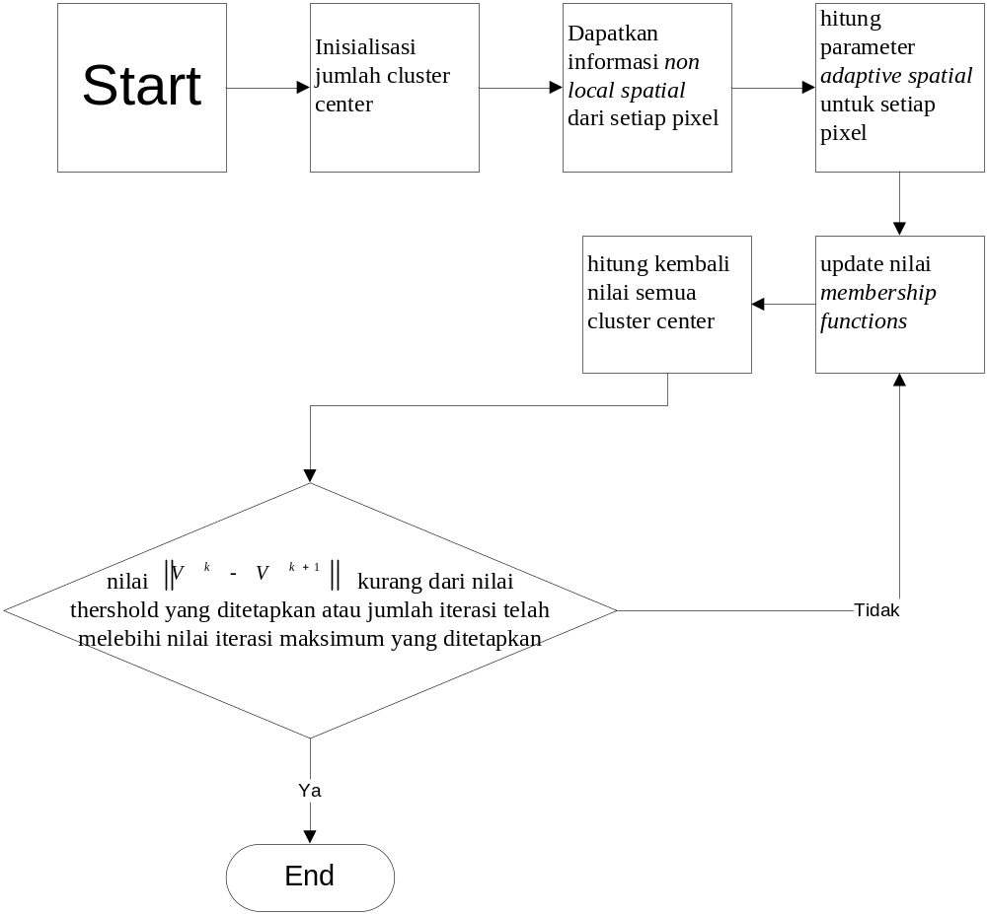

- METODOLOGI
Metodologi yang akan dilakukan dalam Tugas Akhir ini memiliki beberapa tahapan, diantaranya sebagai berikut:
- Penyusunan Proposal Tugas Akhir
Tahap awal untuk memulai pengerjaan Tugas Akhir adalah penyusunan Proposal Tugas Akhir. Pada proposal ini, penulis mengajukan gagasan pembuatan system untuk segmentasi citra dengan metode fuzzy clustering dengan non local adaptive spatial constraint (FCA_NLASC) pada citra grayscale.
- Studi Literatur
Pada tahapan ini akan dilakukan studi literature mengenai metode yang digunakan, yaitu metode Fuzzy Clustering dengan Non Local Spatial Adaptive Constraint untuk mereduksi noise dan meningkatkan keakuratan hasil segmentasi yang dilakukan pada citra grayscale.
- Pengimplemetasian Rumus secara Analitis
Tahap ini merupakan tahap penerapan dasar teori yang telah dipahami dalam penggunaan rumus dan algoritma yang akan diterapkan.
- Perancangan Perangkat Perangkat Lunak dan Desain Sistem
Pada tahap ini dilakukan proses perancangan perangkat lunak, berdasarkan literatur yang telah di kaji kemudian di buat desain model data, diagram alir proses-proses yang ada, dan desain antar muka aplikasi. Yang selanjutnya kemudian akan diimplemetasikan.
- Pengimplementasian Perangkat Perangkat Lunak
Pada tahap ini dilakukan proses pengimplemetasian, dengan berdasar pada rancangan awal perangkat lunak dan literature yang telah dikaji. Aplikasi telah mulai dibuat secara menyeluruh.
- Uji Coba dan Evaluasi
Pada tahap ini akan diuji aplikasi yang telah selesai diimplemetasikan tersebut. Pengujian dan evaluasi akan dilakukan pada segmentasi citra grayscale menggunakan algoritma Fuzzy Clustering dengan Non Local Spatial Adaptive Constraint.
- Penyusunan Laporan Tugas Akhir
Pada tahap ini disusun buku sebagai dokumentasi dari pelaksanaan tugas akhir, yang mencakup seluruh konsep, teori, implementasi, serta hasil yang telah dikerjakan.
Laporan tugas akhir ini akan dibagi menjadi beberapa bab sebagai berikut:
- Bab I, Pendahuluan, berisi latar belakang, permasalahan, tujuan, batasan permasalahan, metodologi, dan sistematika penulisan.
- Bab II, Landasan Teori, akan dibahas dasar ilmu yang mendukung pembahasan tugas akhir ini.
- Bab III, Desain Aplikasi.
- Bab IV, Implementasi dari aplikasi yang telah dibuat, akan dilakukan pembuatan aplikasi yang dibangun dengan komponen-komponen yang telah ada yang sesuai dengan permasalahan dan batasannya yang telah dijabarkan pada bab pertama.
- Bab V, Uji coba dan analisa hasil, akan dilakukan uji coba berdasarkan parameter-parameter yang ditetapkan, dan kemudian dilakukan analisa terhadap hasil uji coba tersebut.
- Bab VI, Penutup, berisi kesimpulan yang dapat diambil dari Tugas Akhir ini beserta saran untuk pengembangan selanjutnya

- JADWAL KEGIATAN TUGAS AKHIR
Kegiatan | Bulan
Kegiatan | Maret |  | April |  | Mei |  | Juni
Studi Pustaka
Perancangan Perangkat Lunak
Pembuatan Perangkat Lunak
Uji Coba dan Evaluasi
Analisa Hasil Uji Coba
Penyusunan Buku

- DAFTAR PUSTAKA
- Z. Feng, J. Licheng, L. Hanqiang, G. Xinbo. A novel fuzzy clustering algorithm with non local adaptive spatial constraint for image segmentation. Signal Processing 91 (2011) 988–999.
- L. Zhu, F.L. Chung, S.T. Wang, Generalized fuzzy c-means clustering algorithm with improved fuzzy partitions, IEEE Trans. Syst., Man, Cybern. B, Cybern. 39 (3) (2009) 578–591.
- A. Buades, B. Coll, J.M. Morel, A non-local algorithm for image denoising. in: Proc. IEEE Int. Conf. Comput. Vision Pattern Recognition. (2005) 60–65.

LEMBAR PENGESAHAN

Surabaya, 5 Maret 2012

Menyetujui,
Dosen Pembimbing I  Yudhi Purwananto S.Kom., M.Kom.  NIP 19700714 199703 1 002 | Dosen Pembimbing II  Rully Soelaiman, S.Kom., M.Kom.  NIP. 19700213 199402 1 001

